

**Nombre de los estudiantes: Jim Harry Ampudia Garza.**

**Axel Augusto Luna Cruz**

**Matriculas: 440203849, 870168120**

**Carrera: Ingeniería en Sistemas Computacionales.**

**Actividad: Botón buscar y actualizar.**

**Profesor: Julio Cesar Villa López.**

**Materia: Modelo y métodos para el desarrollo de software.**

**Fecha: 6 de junio del 2024**

**Campus: Cumbres.**

**Monterrey N.L**

Realiza lo siguiente:

Ser requiere que se genere lo siguiente:

Codificación de botón de buscar y botón actualizar.

Botón buscar:

Debe de buscar en base al código y si no existe mencionar que asi es.

Botón actualizar:

Una vez echa la búsqueda me permita actualizar cualquier campo menos el de ID.

BD:

Deberás mostrar el antes y el después.

· Abre tu plantilla y genera las actividades que consideres necesarias para los pasos anteriores.

· Genera las historias de usuario.

· Pasamos a codificar.

A entregar:

· Plantilla con la planificación.

· Historias de usuario.

· Mostrar tu aplicación.

· Captura de pantalla con los solicitado.

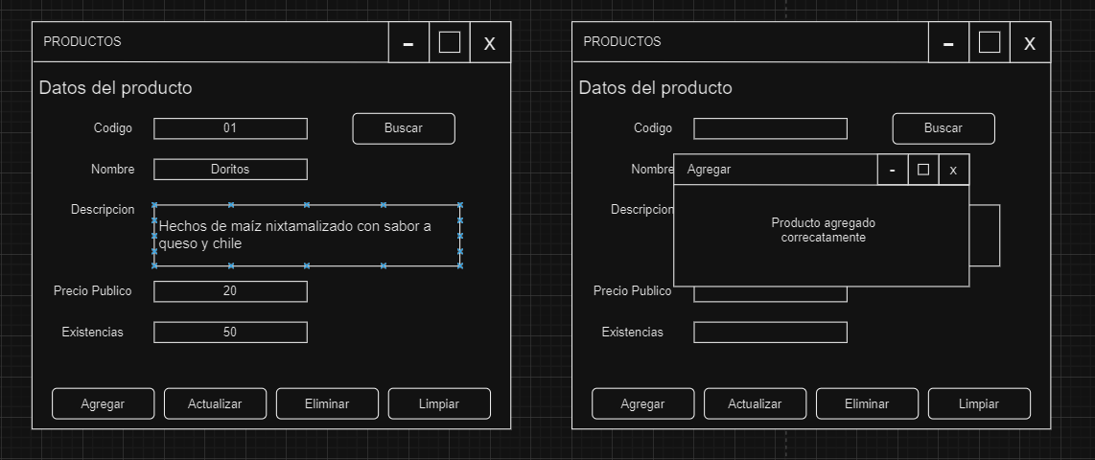

Agregar permite al usuario crear un nuevo registro en la base de datos. El usuario proporcionará un código único, un nombre, descripción, precio y existencias, y estos datos se almacenarán en la base de datos. Si se intenta agregar un registro con un código que ya existe, la aplicación debe notificar al usuario sobre el error.

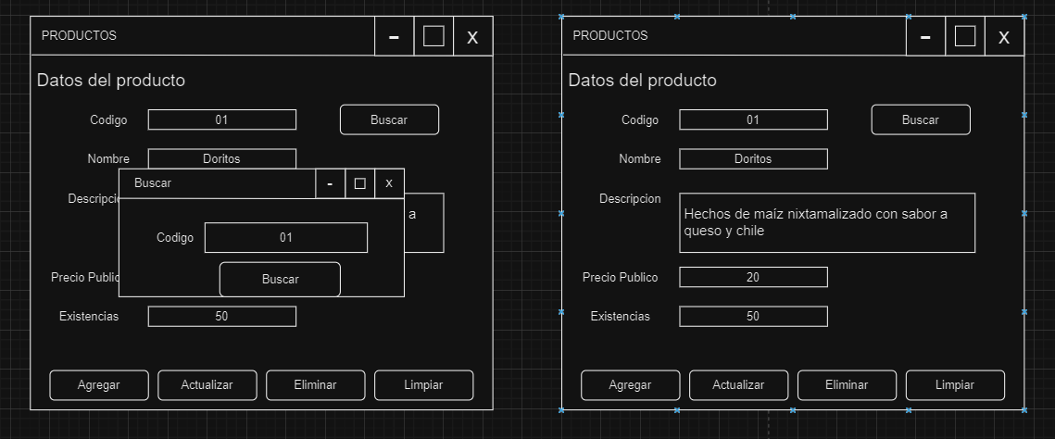

Buscar permite al usuario buscar un registro en la base de datos usando un código específico. Si el registro existe, se mostrará la información del registro. Si no existe, se mostrará un mensaje indicando que no se encontró el registro.

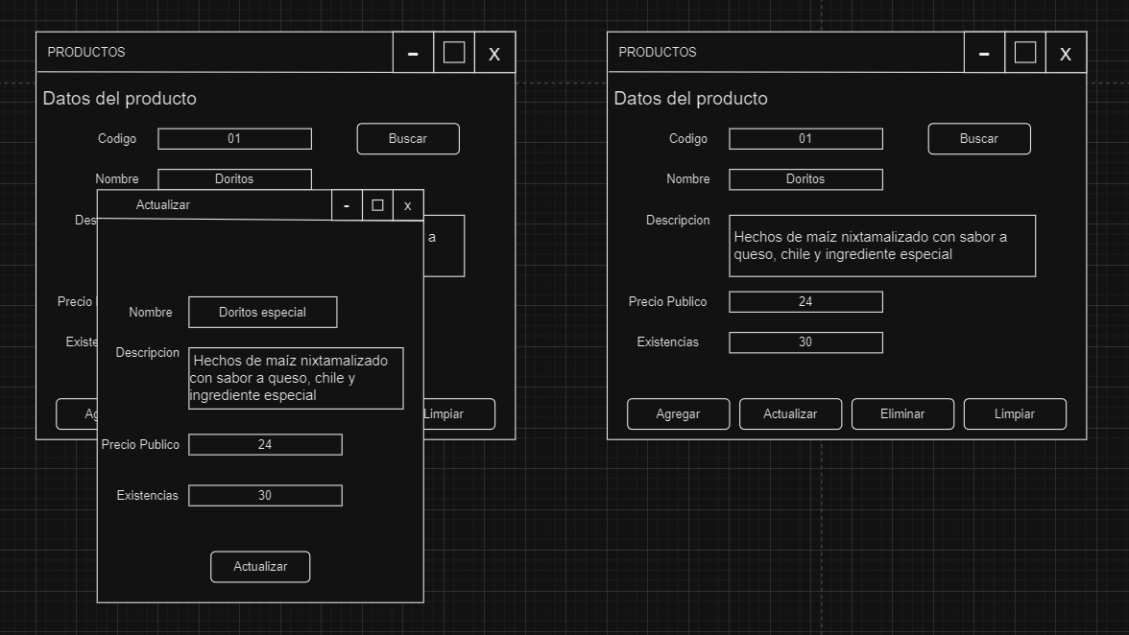

Actualizar permite al usuario actualizar cualquier campo de un registro existente en la base de datos, excepto el campo ID. Después de la actualización, se muestra la información del registro antes y después de la actualización.

|  |  |  |
| --- | --- | --- |
| **Historia de Usuario** | | |
| **Número: 1** | **Usuario: Administrador del Sistema** | |
| **Nombre historia:** Conexión de Base de Datos | | |
| **Prioridad en negocio:**  Alta | | **Riesgo en desarrollo:**  Alta |
| **Puntos estimados: 8** | | **Iteración asignada: 1** |
| **Programador responsable: Jim y Axel** | | |
| **Descripción:**   * **Creación de Diagrama ER** * **Creación de esquema de base de datos** * **Interfaz de menú principal** * **Interfaz de registro de nuevo personal** * **Validar existencia de personal** * **Funcionamiento de botones** * **Prueba de funcionamiento**   1.2 **Entrega**   * **Generar visita con el cliente para entrega y evaluación** | | |
| **Observaciones:**  Es crucial tener una base de datos bien estructurada desde el inicio para evitar problemas futuros de escalabilidad y mantenimiento.  Validar la existencia de personal antes de registrarlo es fundamental para evitar duplicidades. | | |

|  |  |  |
| --- | --- | --- |
| **Historia de Usuario** | | |
| **Número: 2** | **Usuario: Administrador del Sistema** | |
| **Nombre historia:** Funcionalidad del botón agregar | | |
| **Prioridad en negocio:**  Alta | | **Riesgo en desarrollo:**  Media |
| **Puntos estimados: 5** | | **Iteración asignada: 2** |
| **Programador responsable: Jim y Axel** | | |
| **Descripción:**  **Como Administrador del Sistema, necesito que la funcionalidad del botón agregar permita ingresar nuevos datos a la base de datos de manera eficiente y segura, asegurando que la conexión y validación sean robustas.**  **Base de Datos**   1. **Creación de esquema de BD** 2. **Verificación de los datos solicitados** 3. **Validación**   1.2 **Conexión de interfaz con BD**   1. **Codificación de conexión con BD** 2. **Validación de conexión**   1.3 **Codificación del botón agregar**   1. **Validación de conexión con BD** 2. **Codificación de sentencia de agregado en BD** 3. **Verificación de que los datos fueron agregados** 4. **Validación de funcionalidad** | | |
| **Observaciones:**  Es esencial realizar pruebas exhaustivas para asegurar que los datos ingresados son válidos y se almacenan correctamente.  La conexión a la base de datos debe ser segura para proteger la integridad y confidencialidad de los datos. | | |

|  |  |  |
| --- | --- | --- |
| **Historia de Usuario** | | |
| **Número: 3** | **Usuario: Administrador del Sistema** | |
| **Nombre historia: Codificación de sentencia de búsqueda en BD** | | |
| **Prioridad en negocio:**  Alta | | **Riesgo en desarrollo:**  Media |
| **Puntos estimados: 5** | | **Iteración asignada: 2** |
| **Programador responsable: Jim y Axel** | | |
| **Descripción:**   * **Definir la sentencia SQL necesaria para la búsqueda.** * **Asegurar que la sentencia SQL sea eficiente y segura.** * **Implementar la sentencia SQL en el sistema.** * **Integrar la sentencia SQL en la lógica de la aplicación.** * **Validar la conexión a la base de datos.** | | |
| **Observaciones: Es crucial asegurar que la sentencia SQL esté optimizada para rendimiento y que sea resistente a inyecciones SQL para proteger la integridad de los datos.** | | |

|  |  |  |
| --- | --- | --- |
| **Historia de Usuario** | | |
| **Número: 4** | **Usuario: Administrador del Sistema** | |
| **Nombre historia:** Verificación de resultados de búsqueda | | |
| **Prioridad en negocio:**  Alta | | **Riesgo en desarrollo:**  Media |
| **Puntos estimados: 2** | | **Iteración asignada: 2** |
| **Programador responsable: Jim y Axel** | | |
| **Descripción:**   * **Verificar que la sentencia SQL devuelve los resultados esperados.** * **Comparar los resultados obtenidos con los datos esperados en la base de datos.** * **Asegurar que los datos mostrados en la interfaz coinciden con los datos en la BD.** * **Realizar pruebas de búsqueda con diferentes códigos para validar los resultados.** * **Documentar los resultados de las pruebas.** | | |
| **Observaciones:**  **Es esencial realizar pruebas exhaustivas para asegurar que los resultados de búsqueda son precisos y que no se omiten ni se duplican registros.** | | |

|  |  |  |
| --- | --- | --- |
| **Historia de Usuario** | | |
| **Número: 5** | **Usuario: Administrador del Sistema** | |
| **Nombre historia:** Validación de funcionalidad | | |
| **Prioridad en negocio:**  Alta | | **Riesgo en desarrollo:**  Alta |
| **Puntos estimados: 4** | | **Iteración asignada: 3** |
| **Programador responsable: Jim y Axel** | | |
| **Descripción:**   * **Realizar pruebas unitarias para cada componente del botón de búsqueda.** * **Validar que la interfaz de usuario responde correctamente a la búsqueda.** * **Asegurar que todos los componentes del sistema funcionan correctamente juntos.** * **Verificar que la búsqueda interactúa correctamente con la base de datos y la interfaz de usuario.** * **Realizar pruebas de usuario para asegurar que la funcionalidad cumple con las expectativas.** * **Recopilar feedback de los usuarios para identificar posibles mejoras.** | | |
| **Observaciones:**  Es crucial realizar pruebas exhaustivas y documentar los resultados para asegurar que la funcionalidad es robusta y cumple con los requisitos del sistema. | | |